|  |  |  |
| --- | --- | --- |
| **Problem Chosen** D | **2023 MCM/ICM Summary Sheet** | **Team Control Number** 2304611 |

**Summary**

**Keywords:** keyword1; keyword2; keyword3; keyword4

Contents最后记得更新整个目录

1 Introduction 3

1.1 Problem Background 3

1.2 Restatement of the Problem 3

1.3 Literature Review 3

1.4 Our Work 4

2 Assumptions and Justifications 5

3 Notations 6

4 The name of model 1 6

4.1 Data Description 7

4.2 The Establishment of Model 1 7

4.3 The Solution of Model 1 7

5 The name of model 2 8

6 The name of model 3 8

7 Sensitivity Analysis 8

8 Model Evaluation and Further Discussion 8

8.1 Strengths 8

8.2 Weaknesses 9

8.3 Further Discussion 9

9 Conclusion 9

References 10

Appendices 11

# Introduction

“Fifty years after the first UN Conference on the human environment in Stockholm in 1972, the bedrock SDG principles of social inclusion, clean energy, responsible consumption, and universal access to public services are needed more than ever to respond to the major challenges of our time.”  
 ——Prof. Jeffrey D. Sachs, President of the SDSN and first author of the report.

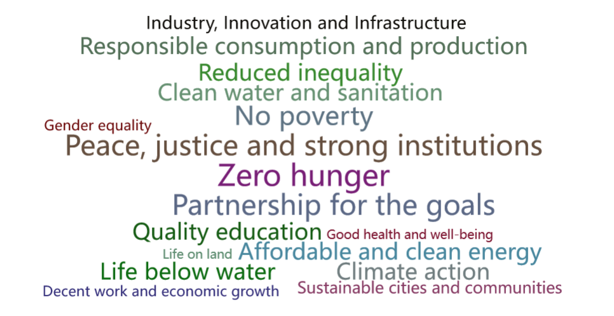  
Fig.1 17 Sustainable Development Goals

## Problem background

The adoption of the 2030 Agenda for Sustainable Development at the United Nations Development Summit in 2015 set out a new and ambitious blueprint for international development cooperation by establishing the Sustainable Development Goals (SDGs). However, **taken as a whole**, the SDGs are a comprehensive and closely linked whole, universal goals that are interconnected in a complex web of interactions. Their universality means that no single SDG is prioritized, and the multidimensional nature of their integration leads to complex feedback among the SDGs. For example, progress on one goal may drive or hinder the achievement of other goals. **In terms of individual goals**, the Sustainable Development Goals (SDGs) are difficult to measure and ambiguous. They are multidimensional structures of people planet prosperity peace partnership, and most studies discuss concepts and frameworks for the interconnectedness of the goals, but do not present potential theoretical models and analytical evidence.

**One of the objectives** of this paper is the appropriate method to construct a suitable network to study the interlinkages among goals to detect trade-offs (negative feedback) and synergistic effects (positive feedback) among SDGs with the aim of providing theoretical support for policy formulation for the implementation of SDGs in each country. In the temporal dimension, the dynamic network shows temporal variability to cope with the current multiple chain reactions and cross-crisis dominated by COVID-19 , climate change and regional conflicts. In the spatial dimension, the diagram conveys a sense of unequally woven networks, with some goals linked to many others and others less connected to the rest of the network, based on consideration of different national and regional development contexts. We believe that further work on SDG interpretation will lead to greater scientific resonance in the future regarding performance measurement, operationalization, and interconnectedness of the SDGs.

## Restatement of the Problem

* **Problem 1**: Create a network covering 17 Sustainable Development Goals.
* **Problem 2**: Assess the priority of each goal from multiple perspectives and test the validity of the priorities by selecting data from a typical country or region.
* **Problem 3**: When one of the goals is achieved, how should the network structure and goal priorities change? Should we also include other objectives?
* **Problem 4**: Consider the impact of external international crises on the networks and goal priorities we have created, and how do external crises affect progress on the UN Sustainable Development Goals?
* **Problem 5**: Extend and transfer our network structure and prioritization model to other companies or organizations.

## Literature Review

## Our Work

# Assumptions

* The 17 SDGs and their sub-goals remain virtually unchanged over the decade.
* The literature reviewed is more comprehensive and scientific, and the analysis is consistent with objective perceptions and facts.
* In problem 2, after the priorities have been set in motion and considering what is reasonably achievable in the next decade, we assume no shocks from the international crisis in the next decade.

# Notations

The key mathematical notations used in this paper are listed in Table 1.

Table 1: Notations used in this paper

|  |  |
| --- | --- |
| **Symbol** | **Description** |
|  | Node |
|  | Matrix of typical correlation coefficient |
|  | Diagram of network |
|  | Eigenvector centrality |
|  | Degree of target completion after normalization |
|  | Adjustment parameters |
|  | Scores of priority |

# Typical correlation analysis: constructing a network of interconnections between 17 objectives

## Analysis of problem

Problem 1 asked for the construction of a network covering the interrelationships between the 17 goals. [1]Bail Swain and Ranjula (2021) mentioned that benchmarking of the SDGs only makes sense in a regional context. OECD countries, South Asia, and Sub-Saharan Africa, among others, all have different regional contexts where setting universal global goals or benchmarks would not be appropriate. Therefore, this paper constructs separate networks for developed countries, upper middle-income development countries, low-income development countries, and the world, respectively.

Each network requires an analysis of the association (including strength as well as positive and negative) between each two of the 17 objectives. There are multiple sub-indicators under each objective, and if the method of simple correlation analysis is used, only the relationship between a single X and a single Y is considered in isolation, without considering the correlation between the variables within the group of X and Y variables. Therefore, a multivariate statistical method for studying the correlation between two groups of variables, typical correlation analysis, is considered to identify the relationship between the two groups of variables for each two objectives, consider the linear combination of the two groups of variables, and study their typical correlation coefficients p.

Each network diagram corresponding to each country requires the number of  typical correlation analysis, which is detailed below as an example of the correlation between SDG-4 and SDG-11 based on Australia.

## **Processing of data**

After searching the data, we found that there exist missing data in some of the years, which is not sufficient to support the analysis. Here we process this missing data by PCHIP (piecewise cubic Hermit interpolating). The simulation produces some new but more reliable values to meet the needs, and this is where interpolation comes into play. However, direct use of Hermit interpolation yields a high number of polynomials and also suffers from the Longy phenomenon. Therefore, in practice, PCHIP is often used.  
  
By Matlab calculation, we get the result as shown in Fig. 2. value1 refers to sdg4_tertiary(tertiary educational attainment(% of population aged 25 to 34)) of Germany ； value2是中国的sdg13_co2gcp(CO₂ emissions from fossil fuel combustion and cement productiont(CO2/capita)) ； value3是Papua New Guinea 的sdg7_cleanfuel(Population with access to clean fuels and technology for cooking (%))。结果如下图所示：  
 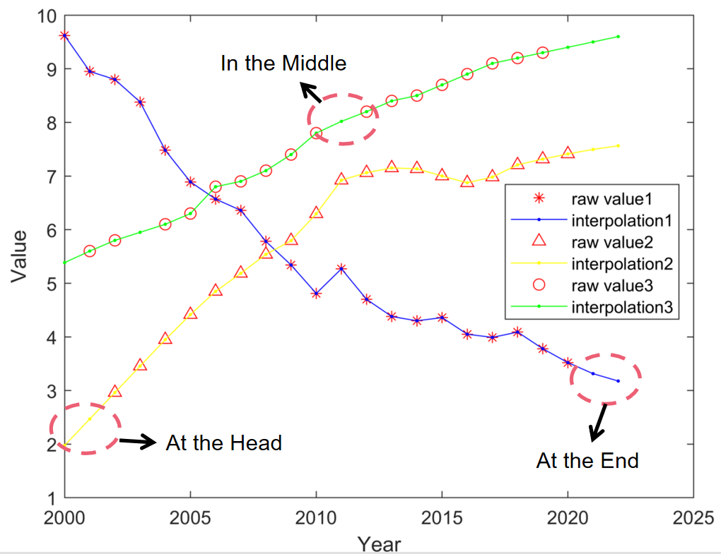

## 模型建立：（模型流程图）

步骤一：建立原始矩阵；  
根据上述4.2中的数据，我们选取目标4中的3个子目标为向量X=（X1,X2,X3）’（具体选取哪3个见附录）,选取目标9中的2个子目标为向量Y=（Y1，Y2，Y3）’（具体选哪3个指标见附录）, Z为3+3总体的23次中心化观测数据阵：

|  |  |
| --- | --- |
|  | () |

步骤二：对原始数据进行标准化变换并进行相关系数矩阵；  
我们首先对2个目标的子目标的数据进行标准化处理，然后计算两样本间的相关系数矩阵R，并将R分为

|  |  |
| --- | --- |
|  | () |

其中，R11、R22分别为目标3和目标9内的相关系数阵，R12和R21为目标3和目标9间的相关系数矩阵。

步骤三：求典型相关系数及典型变量；  
首先求的特征根，特征向量；的特征根，特征向量，则有

|  |  |
| --- | --- |
|  | () |

则随机变量*X* （目标3）和随机变量*Y* （目标9）的典型相关系数为 λ ，典

型变量为

|  |  |
| --- | --- |
|  | () |

步骤四：检验各典型相关系数的显著性。

对典型相关系数进行显著性检验。在作两组变量X和Y的典型相关分析之前，首先应检验两组变量是否相关；如果不相关，即，则讨论的两组变量的典型相关就毫无意义。

## 模型求解与可视化

附件中包含2000年至2022年的3个目标4和3个目标11的子目标共23年6个指标的原始数据。如下表所示：

|  |  |  |  |  |  |
| --- | --- | --- | --- | --- | --- |
| 表1:选取的6个子目标 | | | | | |
| X1 | X2 | X3 | X4 | Y1 | Y2 |
| ne ona t | u5 mort | tb | hiv | intuse | a rtides |

第一对和第二对变量的典型相关系数分别是**0.787644 ,0.398143和0.134586**。第一对的典型相关系数大于0.5，由此可见这对典型变量的解释能力比较强。但要确定典型变量相关性的显著程度，需要进行典型相关系数的显著性检验。通过SAS检验结果显示，P值分别是0.0005,0.2718和0.5646，在0.05的显著性水平下，第一对典型变量之间相关关系显著。

标准化后的典型变量的系数建立典型相关模型如下：

|  |  |
| --- | --- |
|  | () |

典型变量每个分量面前的系数代表着重要程度，从(5)式可以看出，对于目标四而言，最重要的影响因素为子目标三，且X3与V1的相关系数明显大于X1、X2与V1的相关系数，可见V1主要代表了受高等教育程度；从(5)式可以看出，对于目标十一而言，最重要的影响因素为子目标二，且Y2与W1的相关系数明显大于Y1、Y3与V1的相关系数的绝对值，可见W1主要代表了(Access to improved water source, piped)。该对典型变量解释配对变量组方差的累计比例分别为70.25%和87.31%。我们采用了同样的方法计算出9个代表国家17个指标两两间的典型相关系数，如果典型相关系数不止一对通过了显著性检验，我们则取典型相关系数最大的那对典型相关变量。

图：变量之间的对应关系  
  
依照同样的步骤，我们基于国家或地区发展不同的现实分别选取了3个发达国家（A组：美国、德国、澳大利亚）、3个中高收入发展中国家（B组：中国、马来西亚、巴西）和3个低收入发展中国家（C组：Mozambique、Papua New Guinea、Sierra Leone）的数据，分别求解每一个国家的17个指标中每两个指标之间的典型相关系数，总共得到了九个17×17的邻接矩阵。  
  
然后，我们分别对每组数据进行算数平均，得到三个邻接矩阵，分别是：  
。在这三个矩阵的基础上，依据人口占比进行加权，得到关于全球的矩阵，如下图所示。

图2 全球平均典型相关系数的矩阵

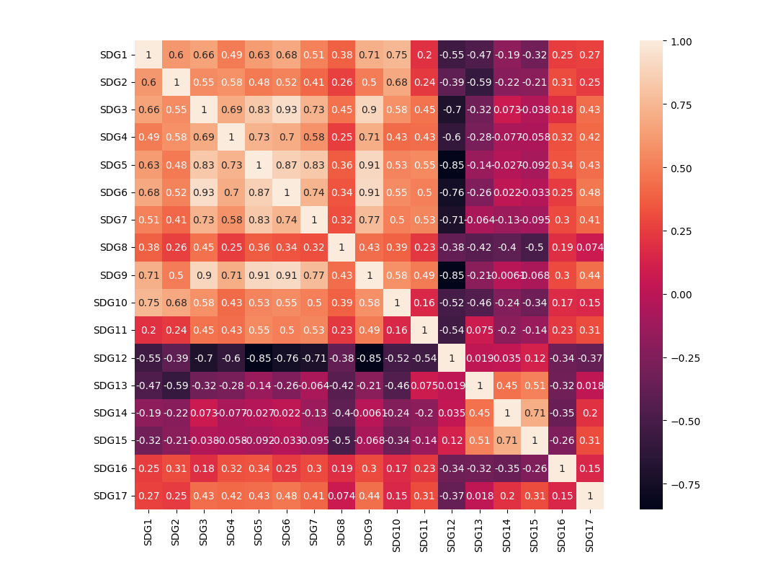

发达国家、中高收入发展中国家、低收入发展中国家和全球的17个可持续发展目标之间的相互联系网络如下图所示：

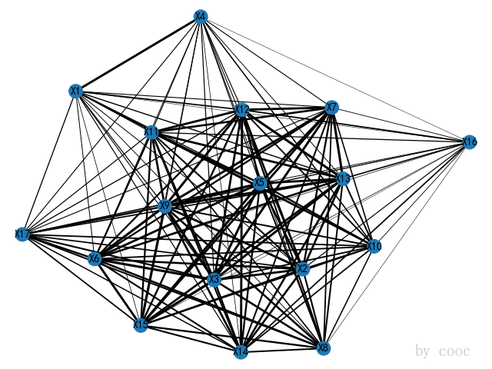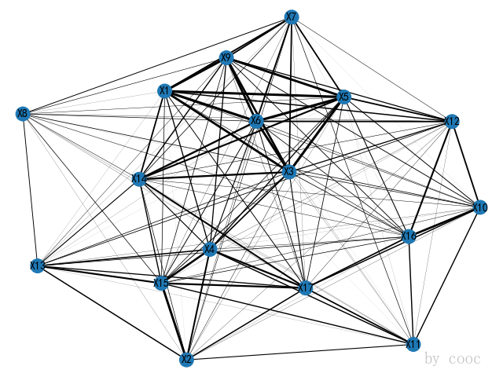

图1 发达国家目标网络图G1 图2 中高收入发展中国家目标网络图G2

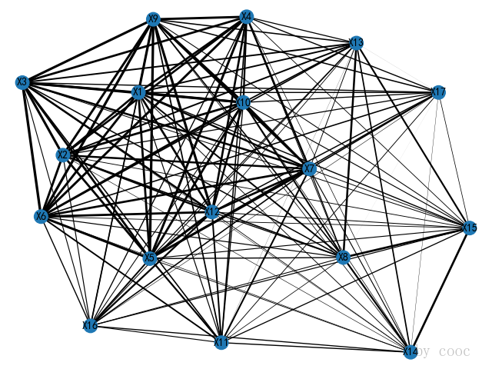 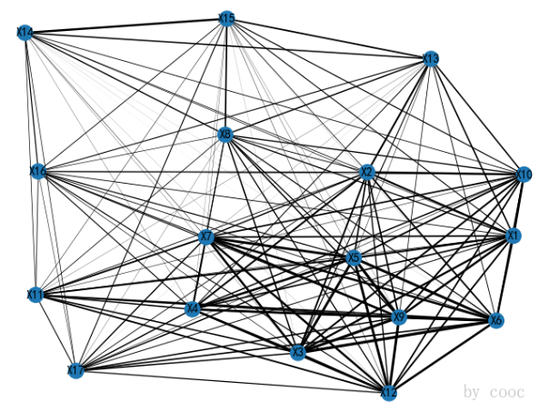

图3 低收入发展中国家目标网络图G3 图4 全球可持续发展目标网络图G4

这里后面最好换一种形式展示，图中共有17个节点分别对应17个可持续发展目标，节点之间连线代表两个节点相关。出于可读性原因，在这张总图上，目标和标有它们的编号与开放工作组的报告中一样。其中，连线的粗细程度对应两个节点联系的强弱程度。显然，基于不同国家和地区的发展状况和目标执行情况不同，网络图不同节点联系的强弱程度也不同。另外，三组的各个节点的优先级也不同，这一点在下面将详细阐述。

# 评价不同地区的目标优先级和预测未来

## 问题分析

优先级是一个定性的概念，17个目标各自的优先级需要通过指标来量化。本模型首先计算网络中每一个节点的**特征向量中心性**，再根据联合国和世界银行构件的全球可持续发展目标数据库数据统计每个目标的**完成度**。之后，基于不同国家和地区发展情况不同，凭借经验与常识设定**调整参数**，其目的是突出对上述提到的三类国家各自的最紧迫的制约因素，以体现三类国家对不同目标完成的迫切程度。即不同发展情况的国家和地区应当优先考虑那些通过重新部署现有能力可以提供更大的成功空间的目标（高中心度）和完成度差、迫切度高的目标。这**三个指标**以相同权重计入优先度得分，最终17个目标的优先度可按最终得分排序（做张图）。  
  
首先，本文对三类国家和地区分别进行目标的优先级排序；之后，再依据三类国家和地区的全球人口比重对17个目标的基础优先级赋权，得到全球的平均中心性并进行排序。如此，我们可以预计核心的SDG，即那些与网络联系较好的SDG。这是重新部署和扩大SDG交付机制的根本，从而为成功实现整个SDG议程提供帮助。（参考文献2）

## 模型建立与求解（流程图）：评价优先级

### 特征向量中心性：衡量一个网络中单个目标的影响

受构建的影响网络结构的启发，我们将重要节点的评价应用于发现高优先级目标。（参考文献2）一个可持续发展目标的中心度是其所有可持续发展目标的成对接近度的总合，因此它被用作衡量关联度的标准。高中心度表明，该可持续发展目标在其附近有许多可持续发展目标。换句话说，一个国家如果在一个高中心度的可持续发展目标上取得成功，那么它目前的能力可以用来使其SDG目标的实施重点多样化；如果它出在网络的稀疏部分，那么机会就会受到限制。我们的目标是发现不同类型国家应当优先发展的目标，从而提升可持续发展目标的执行效率。

模型原理：传统的中心性方法仅仅考虑该节点在网络中所处位置的密度，我们认为对于单个目标影响的评估还应包括该节点本身。特征向量中心性不仅考虑节点邻居数量（即该节点的度），还考虑了其质量对节点重要性的影响。从传播的角度看，特征向量中心性适合于描述节点的长期影响力。以下内容来自于博客  
下面以G4(Vi ，E)为例，利用邻接矩阵的典型相关系数作为每个节点的边权，来对模型进行详细阐述。

·记xi为节点Vi的重要性度量值，aij为该节点的边的边权（即典型相关系数），则：

|  |  |
| --- | --- |
|  | () |

其中c为一个比例常数。  
·记x=，经过多次迭代到达稳态时可写成如下的矩阵形式：

|  |  |
| --- | --- |
|  | () |

表示x是矩阵D的特征值c-1对应的特征向量。

·计算向量x的基本方法是给定初值x(0)。之后，采用迭代算法直到归一化的为止。得到。所以，。  
·利用下面公式规范化处理特征向量。其中，分别代表所求解出的特征向量中心度的最大值和最小值。

|  |  |
| --- | --- |
|  | () |

·最后，将规范化后的映射到区间[1 , 2]。目的是防止中心度在最终计算优先度时影响过大。结果在附录1中展示

### 统计目标完成度

根据某某数据（放在脚注），我们得到了联合国官方统计的各个国家17个目标的执行情况。在发达国家、中高收入发展中国家和低收入发展中国家中分别取3个代表国家（选取同上），共计九个国家的目标完成度数据。再按照三类国家的人口占比加权平均，得到全球的平均目标完成度，如下图所示。

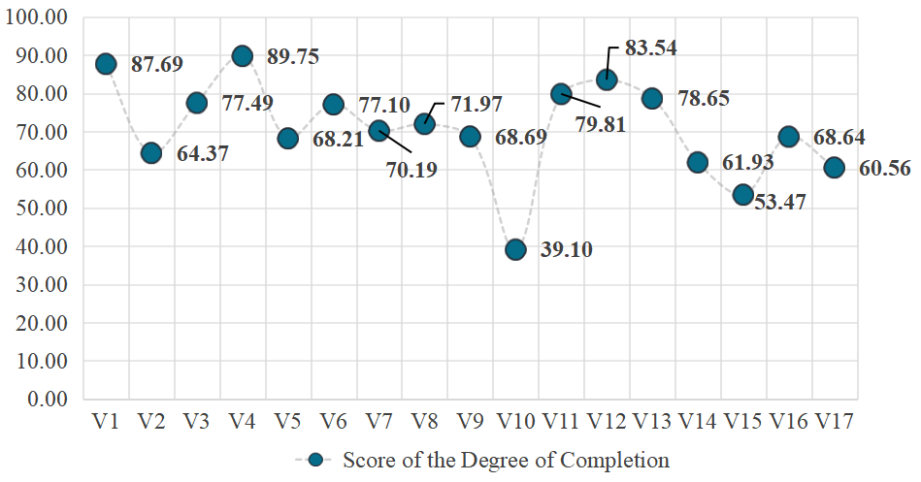 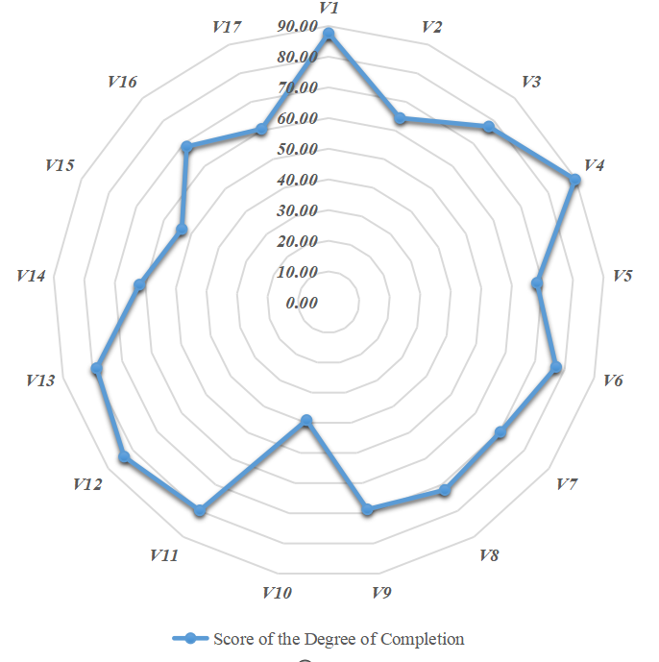

图5 Global SDG Index Scores in 2022 图6 2022全球SDG目标完成度分布

Notice : 来自作者计算

对完成度数据利用下面公式进行规范化处理：

|  |  |
| --- | --- |
|  | () |

其中，表示规范化后的完成度；y代表原始完成度数据。完成度被映射到区间[1 , 2]，目的是防止完成度对最终优先级结果造成较大影响。公式表明，完成度越低，则完成的紧迫性越高，优先级相应越高。

### 区域差异：设置调整参数c

[1]Spaiser etal提到，不同的经济体系有独特的国情，因此有不同的发展轨迹。[2] Nicolai, S.提到，在千年发展目标的背景下，从长远来看，忽视国家内部的 不平衡和不平等的普遍目标可能会对人类的整体发展产生反作用。换句话说，除非考虑到区域背景和发展，否则普遍设定目标或基准对多维可持续发展目标尤其具有反作用。  
  
因此，我们通过生活经验对三类经济体的17个可持续发展目标分别设置调整参数c。

|  |  |
| --- | --- |
|  | () |

三类经济体的17个可持续发展目标对应的调整参数按照人口比重加权后，得到全球可持续目标调整参数的加权平均值，如下图所示：

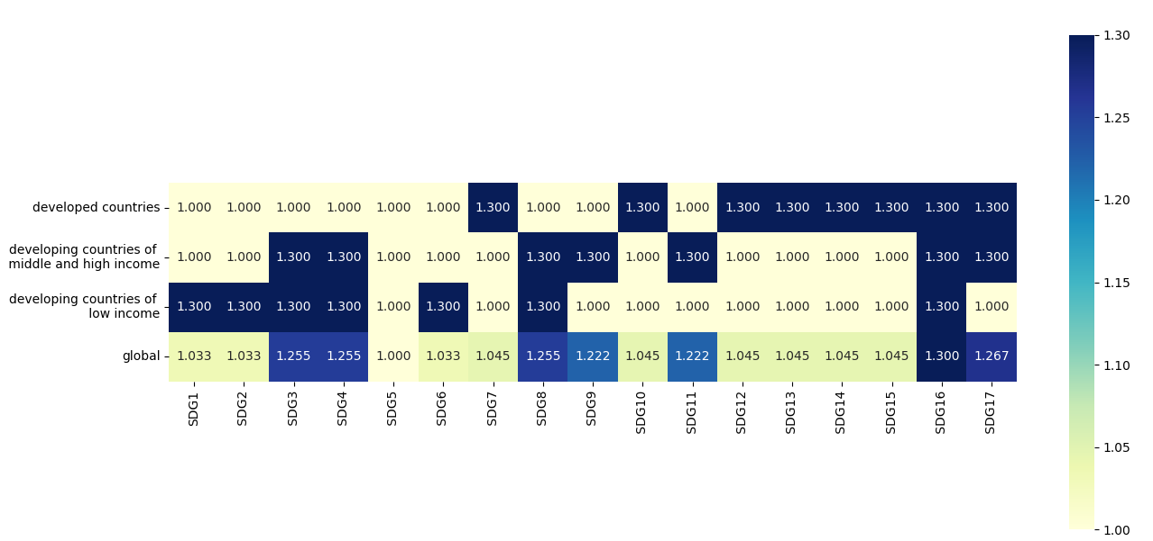



图 ：全球可持续发展目标的调整参数

### 计算最终目标优先值w

通过下面公式计算最终各个目标优先值w ：

|  |  |
| --- | --- |
|  | () |

表 全球可持续发展目标优先级排序  
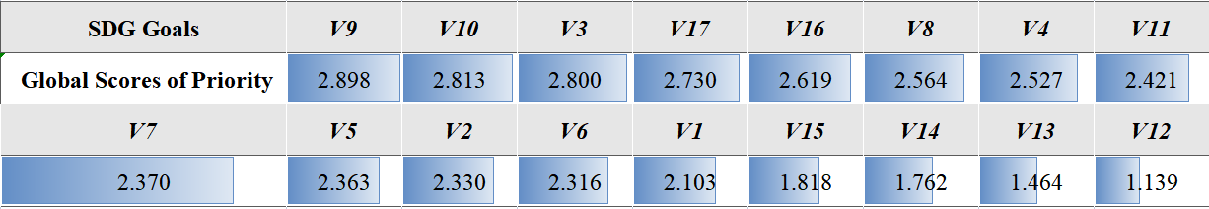

从表格中可以看出，目标9、目标10和目标3是全人类长期发展的共同愿景，各国政府应当在政策和资金上给予大力支持；目标14、目标13和目标12优先度较低，作为次要矛盾，在各国进行可持续发展进程规划时兼顾考虑即可。具体实施方案要依据各经济体国情具体分析。

## 预测未来十年内合理达成的目标

### 问题分析

我们假设未来十年内，不受国际性危机冲击，保持全球可持续发展在理想轨道上行进。我们利用LSTM模型来预测未来十年内合理达成的目标。LSTM模型是一种深度学习神经网络模型。相比较CNN能更好的处理时间序列任务，相比较RNN解决了长期依赖性并解决了“梯度消失”问题。同时，本文所利用数据集较小，避免了LSTM训练耗时和不适用于处理更长序列数据的问题。我们通过对每下一年目标得分的预测并将其纳入训练集，使模型随着预计目标完成情况动态调整。从而，我们可以预测未来十年内合理目标。

### 模型建立

·Step 0 : 2000年~2022年共有23组数据 ; 训练集 ; 测试集；  
 两个超参数：

·Step 1 : 利用测试集Te来验证LSTMa准确性(2021和2022年预测结果见图 )，并调整2个超参数以提高准确性得到LSTMb ；

·Step 2 : 再用 LSTMb 综合23组数据预测2023年可持续发展目标达成情况。

· Step 3 : 得到2023年数据后，与2022年数据比较发现每个目标的变化量，取依照优先级比例分配到2023年每个目标。

·Step 4 : 再用2000~2023年共24组数据来预测2024情况。

·Step 5 :重复以上步骤10次，得到未来10年内合理目标完成情况。  
模型流程图如下：

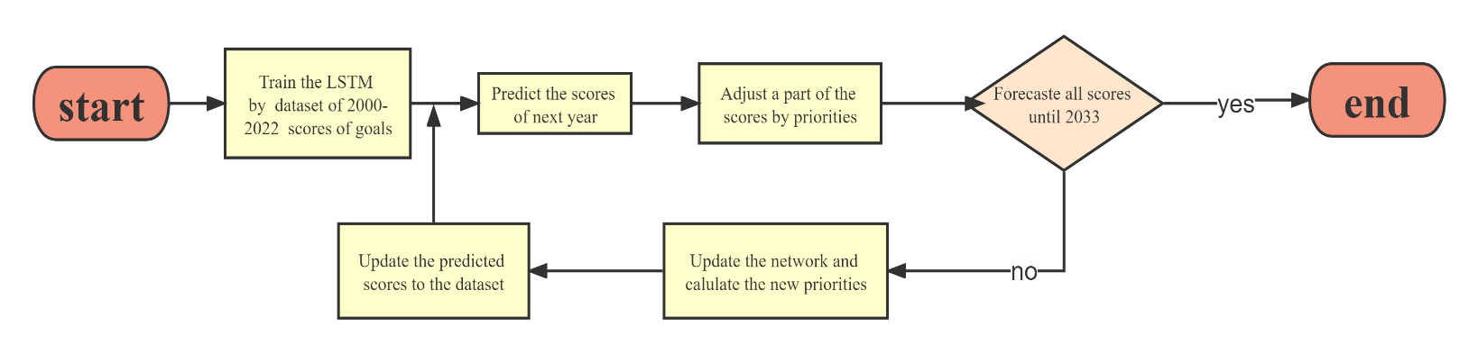

图 ： Flowchart of Predicating Reasonably Achievable Objectives

### 模型求解与可视化

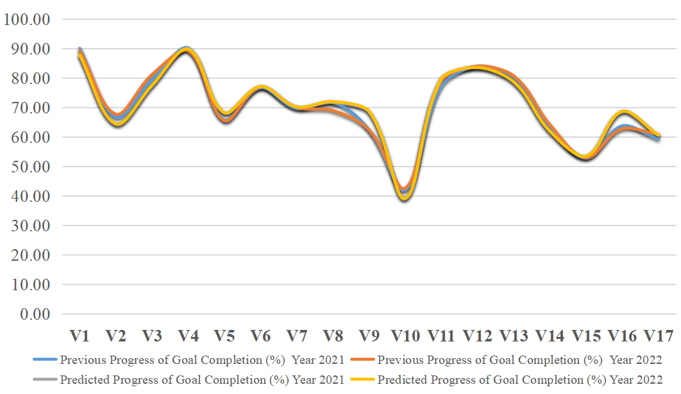

图 LSTM在2021和2022测试集的表现

显然，我们所构建的LSTM模型在测试集中表现良好。预测数据与原数据相比，准确度较高。

# 单个目标实现后对网络和优先级影响

## 问题分析

我们随机选择目标1（无贫困）作为单个已实现目标，删除该节点观察网络结构的变化。通过重复模型1中的步骤重新构建可持续发展目标的相互依赖网络，观察从到网络形态的变化。我们通过所有节点的特征向量中心性的变化和强相关节点的完成度变化来量化删除该节点对网络结构的影响。同时，通过公式11来计算17个可持续发展目标优先度的变化。（加个思维导图）

## 模型建立

### 删除V1节点前后的网络图对比

V1节点删除前后网络结构变化如下：  
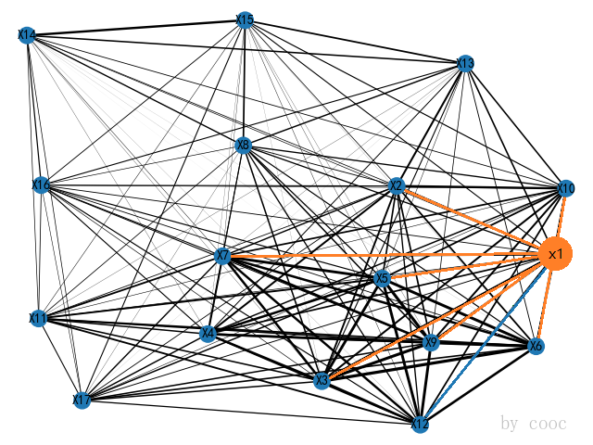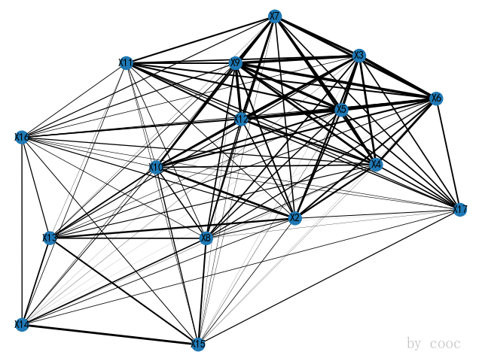  
  
由图可知，左图在网络基础上，强调了与V1强相关（根据矩阵，典型相关系数定性为强相关）的8个节点V2、V3、V5、V6、V7、V9、V10、V12 以及它们与V1的协同效用（正相关）与权衡（负相关）。其中，只有V1与V7二者呈现负相关（蓝色边），其余7个节点皆与V1成正相关（橙色边）。右图为将V1删除后的网络结构。二者的变化具体在6.2.2 和6.2.3中量化。

### 16个节点特征向量中心性的变化

重复5.2.1中的步骤，我们得到全新的16个节点的特征向量中心性（见附录1）。

### Newey West 回归模型 ：强相关节点完成度的变化

**·OLS线性回归**  
首先，将V1的从2000年~2022年的23组完成度数据作为解释变量Xi ，i=2、3、5、6、7、9、10、12 , 其他8个强相关目标节点的23组完成度数据作为被解释变量Yj , j=2、3、5、6、7、9、10、12 ， 做OLS线性回归，得到8个回归方程，在图 中展示。  
**·假设检验**  
由于时间序列数据容易导致自相关问题，而横截面数据易出现异方差问题，所以我们对面板数据进行了假设检验。构建DW统计量进行检验，得到检验结果如下图所示。  
 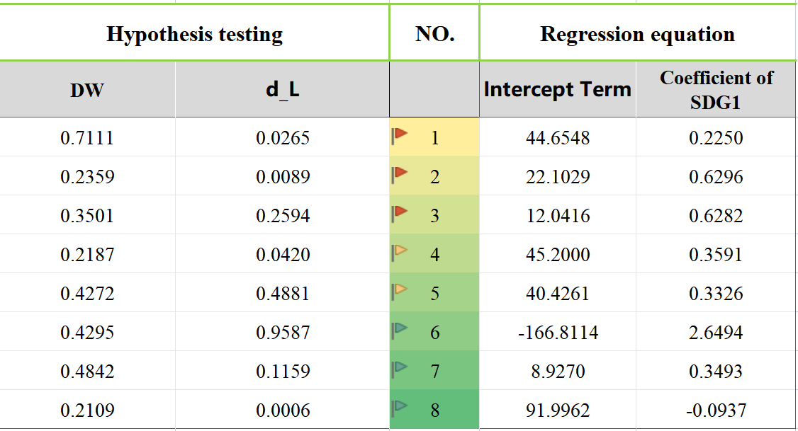

查表可知，当n=23 , k=2时，dL=1.168 , 上述8个回归方程的DW均小于dL 。故拒绝不存在自相关的原假设，认为这些方程**存在自相关问题**。第3个、第5个、第6个方程的怀特检验的统计量的P值大于0.05，故接受原方程不存在异方差的原假设 ；而其他的方程的怀特检验的统计量的P值均小于0.05，故拒绝原假设，认为方程**存在异方差问题**。

**·Neway West 回归**

由于上述8个回归方程存在自相关和异方差问题，这使得参数的OLS估计量不再具有最小方差的性质，OLS估计量的标准误差不再是真实标准误差的无偏估计量，无法信赖回归参数和预测值的置信区间和假设检验的结果。为了解决这个问题，我们决定采用Neway West方法(可以写一个参考文献)处理异方差和自相关性。

相较于其他的方法，Neway West方法不需要规定序列相关的函数形式。在用OLS残差平方和代替方差的基础上，加上了OLS残差的积。其中，p是我们希望假定的序列相关的最大阶数。此方法的一致性依赖于p，由于前面各期扰动项对当期扰动项的影响是迅速衰减的，所以p相对于观测数目n而言非常小。使用Eviews对8个回归方程使用Neway West。当目标1得分为满分后，给出其他几个强相关的目标的预测值及其95%置信水平的预测区间。点估计值与区间估计值见附录2。

## 结果与可视化：计算17个SDG的新优先级

代入完成度的点估计值**，**再次利用公式11计算新的优先度。得到下列两张图示的结果。左图为实现目标1之前的其他16个SDG的优先度 ，右图为实现目标1之后的16个SDG的优先度。前后优先度变化数据见附录2。

可见，哪些下降 哪些上升 其中 哪些明显变化

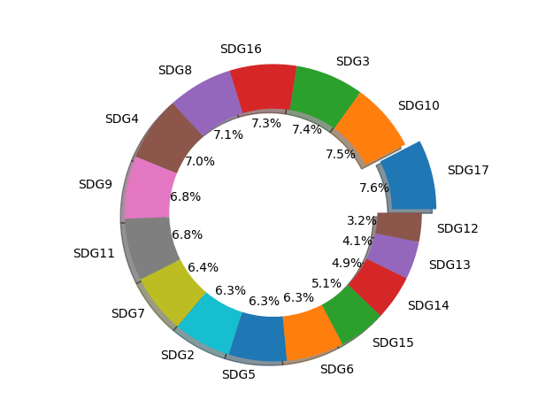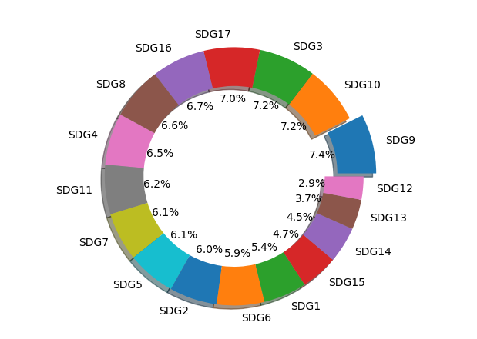

图 删除V1前的优先度 图2 删除V2后的优先度

# 推广

惠普的创始人之一比尔·休利特说过，惠普从来没有把利润最大化作为我们的经营目标，但也从来没有把利润放在所有考虑问题之外。我们有**七大目标：培养、发展忠诚的客户；合理利润（超过行业平均水平）；行业领导地位（保持在第一、第二位，并形成规模）、持续增长（有动力和潜力）、员工发展、团队领导力提升和社会责任**。这些目标如同齿轮一样紧紧咬合在一起，牵一发而动全局。我们最重视的就是培养、发展忠诚的客户。成功的网络就是一个结构化的战略计划。我们选取这七大目标作为网络节点，来推广我们的网络和评估模型应用于不同盈利性组织。  
  
**Step 1 :** 将七大经营目标依次定义为七个多维向量V1~7 , 各自子目标定义为。

用Matlab对七个经营目标之间进行典型相关分析得到典型相关系数邻接矩阵。利用该矩阵构建目标网络。

**Step 2 :** 这里为了更好的适应公司经营场景的需要，我们把公式11调整为下面公式。

|  |  |
| --- | --- |
|  | () |

其中，NW是优先级得分；NY是规范化后的特征向量中心度；代表一定时间内的预期收益率，其中PI是一定时期内的预期收益 ，CO是一定时期内的摊销成本 ；Ct是调整参数，当认为该目标比较紧迫时，Ct=1.2 ，否则，Ct=1.0。

显然，公式12表明当该目标节点贡献度越大，预期收益率越高，迫切需要完成时，该目标的优先级得分越高。这也符合市场中企业长期战略计划的构建和短期盈利任务完成的要求。

# Sensitivity Analysis

# Model Evaluation and Further Discussion

注：本部分的标题需要根据你的内容进行调整，例如：如果你没有写进一步讨论的话，就直接把标题写成模型的评价。（优缺点一定要写）

## Strengths

这里写论文或者模型的优点

## Weaknesses

这里写缺点：缺点写的个数一般要比优点少

## Further Discussion

进行进一步的讨论，这里可以写模型的改进和拓展：

模型的改进：主要是针对模型中缺点有哪些可以改进的地方；

模型的拓展：将原题的要求进行扩展，进一步讨论模型的实用性和可行性。

# Conclusion

结论部分，这个部分在国赛论文很少见到，但在美赛中出现的频率很高。

这个部分可以是论文中心思想的重申、研究结果或主要观点的归纳，也可以是某些启示性的解释或考虑。

有些论文把“Model Evaluation and Further Discussion”的内容放到了结论部分，这也是可以的，大家可以灵活调整。

# References

[1]. 斯德哥尔摩

# Appendices

|  |
| --- |
| Appendix 1 |
| Introduce: 特征向量中心性 G4  G5 |
| 1, 1.910590  2, 1.853446  3, 1.979832  4, 1.910375  5, 1.987460  6, 1.985664  7, 1.930174  8, 1.756755  9, 2.000000  10, 1.872338  11, 1.781043  12, 1.000000  13, 1.251185  14, 1.364825  15, 1.335005  16, 1.698620  17, 1.730130  1, 1.845874  2, 1.981100  3, 1.916973  4, 1.991991  5, 1.986811  6, 1.937590  7, 1.755826  8, 2.000000  9, 1.856762  10, 1.797358  11, 1.000000  12, 1.271305  13, 1.375032  14, 1.351165  15, 1.702673  16, 1.738374 |

|  |
| --- |
| Appendix 2 |
| Introduce: 新的优先度的点估计值和区间估计值 |
| |  |  |  |  |  |  |  |  |  |  |  |  |  |  |  |  |  |  |  |  |  |  |  |  |  |  |  |  |  |  |  |  |  |  |  |  |  |  |  |  |  |  |  |  |  |  |  |  |  |  |  |  |  |  |  |  |  |  |  |  |  |  |  |  |  |  |  |  |  |  |  |  |  |  |  |  |  |  |  |  |  |  |  |  |  |  | | --- | --- | --- | --- | --- | --- | --- | --- | --- | --- | --- | --- | --- | --- | --- | --- | --- | --- | --- | --- | --- | --- | --- | --- | --- | --- | --- | --- | --- | --- | --- | --- | --- | --- | --- | --- | --- | --- | --- | --- | --- | --- | --- | --- | --- | --- | --- | --- | --- | --- | --- | --- | --- | --- | --- | --- | --- | --- | --- | --- | --- | --- | --- | --- | --- | --- | --- | --- | --- | --- | --- | --- | --- | --- | --- | --- | --- | --- | --- | --- | --- | --- | --- | --- | --- | --- | | |  |  |  |  | | --- | --- | --- | --- | | **No.Target Node** | **Point Estimate of Priority** | **Interval Estimates of Priority** | | |  | | V2 | 2.2814 | 2.2565 | 2.3069 |  | | V3 | 2.6870 | 2.6261 | 2.7508 |  | | V4 | 2.5372 | 2.5372 | |  | | V5 | 2.2784 | 2.2434 | 2.3145 |  | | V6 | 2.2664 | 2.2413 | 2.2921 |  | | V7 | 2.3315 | 2.3022 | 2.3616 |  | | V8 | 2.5600 | 2.5600 | |  | | V9 | 2.4671 | 2.4440 | 2.5926 |  | | V10 | 2.6976 | 2.6661 | 2.7299 |  | | V11 | 2.4451 | 2.4451 | |  | | V12 | 1.1444 | 1.1411 | 1.1477 |  | | V13 | 1.4868 | 1.4868 | |  | | V14 | 1.7747 | 1.7747 | |  | | V15 | 1.8407 | 1.8407 | |  | | V16 | 2.6329 | 2.6329 | |  | | V17 | 2.7458 | 2.7458 | |  | |   Note : 灰色底纹标出的是与V1强相关的节点 |

|  |
| --- |
| Appendix 3 |
| Introduce: |
|  |

本部分是附录部分，美赛对于附录不是特别看重，今年还限制了论文的页数（从第二页开始编号，不能超过25页）。

一般新起一页列出附录。

在不超过页数限制的条件下，附录中可以包括下面内容：

* 你们写的代码；
* 某一问题的详细证明或求解过程；
* 自己在网上找到的数据；
* 比较大的流程图；
* 较繁杂的图表或计算结果。

1. Spaiser, V., Ranganathan, S., Swain, R. B., & Sumpter, D. J. T. (2016). The sustainable

   development oxymoron: quantifying and modelling the incompatibility of

   sustainable development goals. International Journal of Sustainable Development

   & World Ecology, 24(6), 457–470.
2. Nicolai, S., Hoy, C., Berliner, T., & Aedy, T. (2015). Projecting progress: Reaching the

   sdgs by 2030. Technical report, London: Overseas Development Institute..